分组且排序，则是进行的组间排序！

========================== 一 单分组，组间排序 ===============================

id是自增、主键，其他是一般字段。

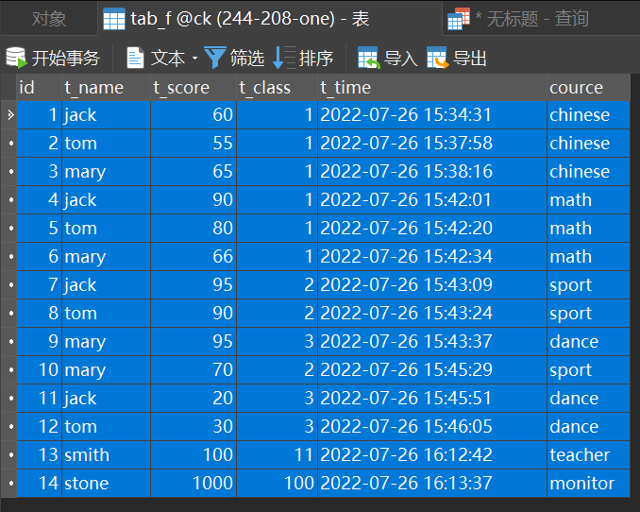

SELECT * FROM tab_f GROUP BY t_class,id ORDER BY t_class DESC;（符合预期）

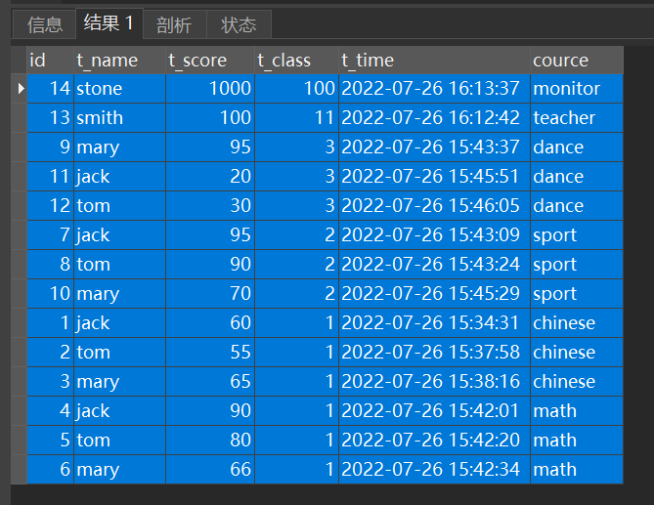

***当然，分组且排序，排序的依据字段并非必须是分组的依据字段a，但排序的依据字段如果是其他字段b，则该其他字段b也必须能和分组的依据字段a一样，可以用于分组且分的组和依据a分的组的情况是一样的，即分组效果是一样的***，举例如下：

下面的原始数据表中，注意看time和分组的依据字段t_class在用于分组时，得到的组是一样的。

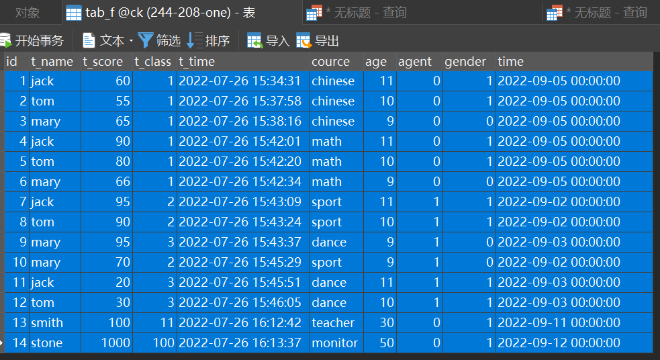

SELECT * FROM tab_f GROUP BY t_class, id ORDER BY time; （符合预期）

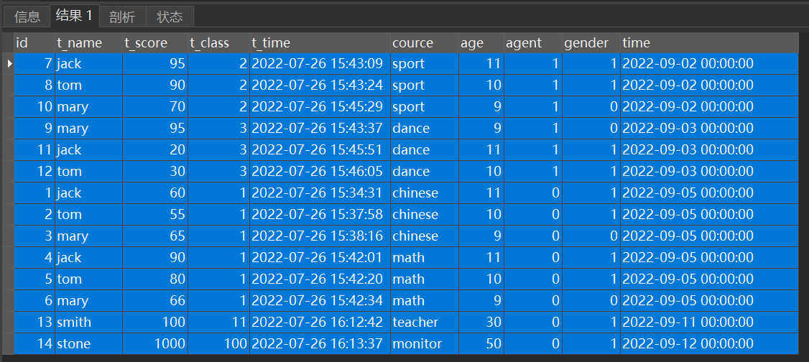

========================== 二 多分组，多组间排序 ===============================

id自增、主键

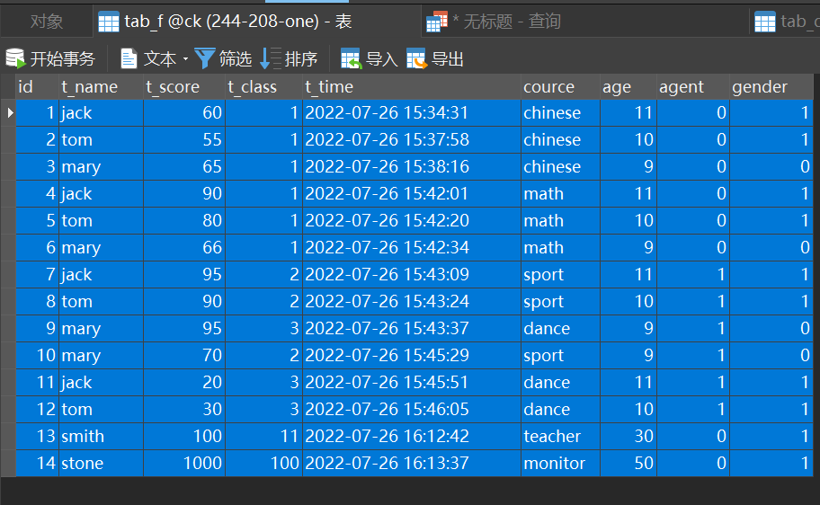

先看看多分组

SELECT * FROM tab_f GROUP BY t_class, gender, id;（符合预期）

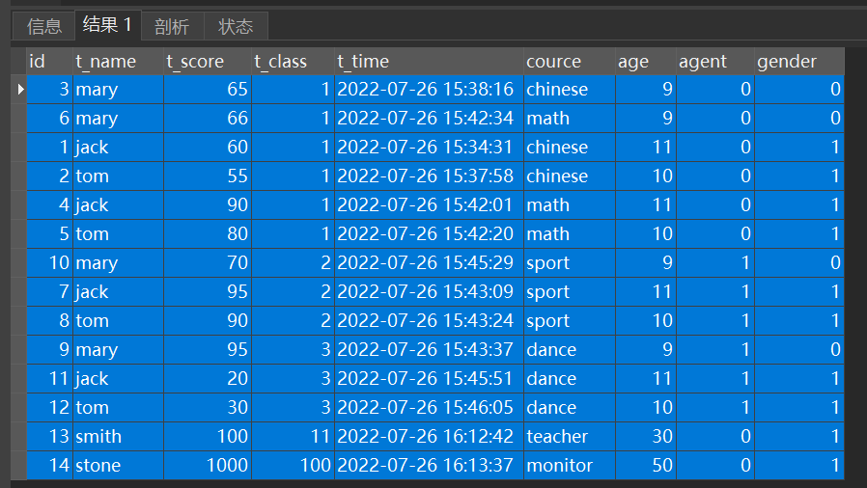

再看多分组，组间排序

SELECT * FROM tab_f GROUP BY t_class, gender, id ORDER BY t_class, gender DESC;

（符合预期。ORDER BY 后面的t_class就是默认的升序，gender后面有DESC则是降序；若只想对t_class这一层分组进行组间排序，则ORDER BY后面可只写t_class；但不能不对t_class这一层分组排序而要对gender这一层分组排序，即本例中ORDER BY后面不能只写gender而不写t_class）

（多分组和前面的单分组中的斜体说明一样，排序的依据字段并非一定要是分组的依据字段，本例ORDER BY t_class, gender 都可以使用各自层次中能够在分组效果上等价于他们的字段）

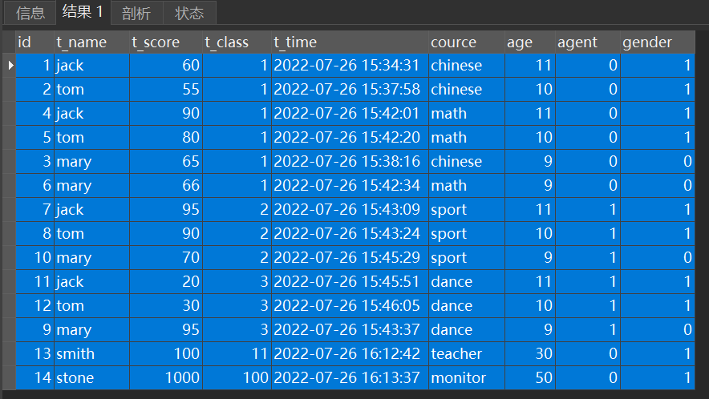

可以看到，以t_class分组并组间排序，后再在组内以gender进行分组，gender组间进行排序后，从t_class这个层次的分组来看，就相当于实现了对t_class进行的每个组内的排序。但注意不能少了先对外层分组的组间排序，本例中即不能少了ORDER BY t_class。具体可见sql组内order.docx文档。

（完）